江西省南昌市2015年中考物理试题（word解析版）
说明：全卷满分90分，考试时间为90分钟。
一、选择题（共18分。第1～6题每小题只有一个正确答案，每小题2分；第7、8题每小题有两个或几个正确答案，每小题3分。）
1．以下是小明估计的常见温度值，其中合理的是
A．中考考场的室温约为50℃
B．冰箱保鲜室中矿泉水的温度约为﹣5℃
C．洗澡时淋浴水温约为70℃
D．健康成年人的腋下体温约为37℃
解：
A、人体感觉舒适的温度在 23℃左右，考场内的气温感觉舒适，在 23℃左右．不符合实际；
B、水的凝固点在 0℃左右，冰箱内保鲜室中矿泉水的温度应该高于 0℃，在 4℃左右．不符合实际；
C、人的体温在 37℃左右，洗澡水的温度应该略高于体温，不可能达到 70℃．不符合实际；
D、正常情况下，人的体温在 37℃左右，变化幅度很小．符合实际．故选 D
2．一只小鸟从枇杷树上飞到地面，啄食掉落在地上的熟枇杷，吃了一会儿，路边传来吆喝声，小鸟立即飞回树上它出发时的位置。如图1所示，能够大致描述小鸟运动情况的是
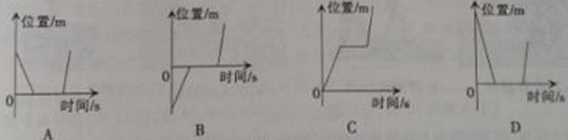
图1

解：距离﹣时间图象描述物体的距离随时间变化的规律；由题意可知小鸟离地面的距
离先减小，然后静止在地面；然后再远离地面，离地面的距离在增大，故只有 A 正确；
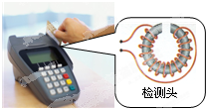
故选：A
3．如图2所示，是一个磁信息阅读器。只要将磁卡刷过，检测头中就会产生感应电流，便能得到相应的信息。以下电器件中工作原理与此相似的是
A．扬声器 B．发电机
C．电磁继电器 D．电铃
图2

解：
A、扬声器是利用通电导体在磁场中受到力的作用制成的．故 A 错误；
B、发电机是利用线圈在磁场中做切割磁感线运动，产生变化的感应电流制成的．故
B 正确；
C、电磁继电器是利用电流的磁效应工作的．故 C 错误；
D、电铃也是利用电流的磁效应制成的．故 D 错误．
故选 B．

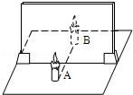
4．小玗同学在“探究平面镜成像特点”时，选取两段相同的蜡烛A和B，点燃玻璃板前的蜡烛A，并移动玻璃板后的蜡烛B，使它与蜡烛A在玻璃板里的像重合，如图3所示。以下说法错误的是
A．平面镜成像过程中，遵循光的反射定律
B．为了使像更清晰，应在较暗的环境中进行
C．在B处换一光屏，能承接到蜡烛A的像
图3
D．将蜡烛向玻璃板靠近，所成的像大小不变
解：A、镜面反射、漫反射都遵循光的反射定律，则平面镜成像遵循光的反射定律，
故 A 叙述正确；
B、点燃的蜡烛是成像物体，比较亮，环境越黑暗，蜡烛和环境的对比度越大，蜡烛
成像越清晰，为了使像更清晰，应较暗的环境中进行，故 B 叙述正确；
C、在 B 处换一光屏，不能承接到蜡烛 A 的像，故 C 叙述错误．
D、平面镜成像大小跟物体大小有关，与物体到平面镜的距离无关，蜡烛 A 向玻璃板
靠近，像的大小不会变化，故 D 叙述正确．
故选：C．

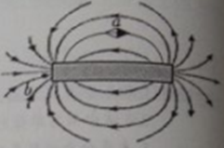
5．如图4所示，是条形磁体的磁场分布图，下列说法正确的是
A．该条形磁体的左端为N极，右端为S极
B．a处的磁场强弱与b处的磁场强弱相同
C．置于a点的小磁针，静止时南极指向左侧
D．磁感应线是为了研究方便引入的假想曲线
图4

解：
A、磁体周围的磁感线从磁体的 N 极出来，回到磁体的 S 极，构成闭合曲线，由图该
条形磁体的右端为 N 极，左端为 S 极，所以 A 说法错误；
B、磁感线分布越密的地方，其磁场越强，故 a 处磁场比 b 处弱，所以 B 说法错误．
C、小磁针静止时北极所指的方向与该点的磁感线方向一致，所以 a 处的小磁针静止
时南极应指向右侧，所以 C 说法错误；
D、磁感线不是真实存在的，而是为了研究方便假想的线，所以 D 说法正确．
故选 D．

6．如图5所示，电源电压恒定不变，闭合开关S，滑片P向右移动，下列说法正确的是
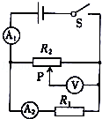
A．示数变小，示数变小
B．示数不变，示数变小
C．示数不变，示数不变
图5
D．示数变小，示数不变
解：由电路图可知，R1 与 R2 并联，电压表 V 测滑片右侧部分电阻两端的电压，电流
表 A1 测干路电流，电流表 A2 测 R1 支路的电流．
因电压表的内阻很大、在电路中相当于断路，
所以，滑片 P 向右移动时，接入电路中的电阻不变，滑片右侧电阻丝的长度变短，电
压表所测部分电阻变小，
因并联电路中各支路两端的电压相等，
所以，由I=U/R可知，R1 和 R2 支路的电流不变，即电流表 A2 的示数不变，故 D 错误；
由 U=IR 可知，滑片右侧部分两端的电压变小，即电压表 V 的示数变小，故 B 正确，
C 错误；
因并联电路中干路电流等于各支路电流之和，
所以，干路电流不变，即电流表 A1 的示数不变，故 A 错误．
故选 B．
点评：本题考查了电路的动态分析，涉及到并联电路中的特点和欧姆定律
7．如图6所示，凸透镜的应用事例中，所成像性质完全相同的有
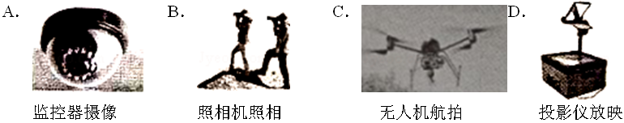
图6

解：电子监控器摄像头的镜头相当于一个凸透镜，当物体位于其二倍焦距以外时，物
体在凸透镜中成倒立缩小的实像．因此其成像情况与照相机相似．
投影仪的镜头使物体成倒立、放大的实像．
无人机航拍是根据物距大于 2 倍焦距时，成倒立缩小实像的原理制成的，其成像情况
与照相机相似；故图中凸透镜的应用事例中，所成像性质完全相同的
有 ABC．
故选：ABC．
8．如图7所示，利用图象可以描述物理量之间的关系，以下图象大致描述正确的是
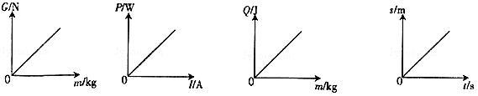
C燃料完全燃烧放出的热量与燃料质量的关系
D降落伞匀速下落的路程与时间
的关系

B定值电阻消耗的电功率与电流的关系

图7

A物体所受重力与
质量的关系

解：A、物体所受重力与质量成正比，重力与质量的比值是定值，该图象正确，符合题意；
B、定值电阻消耗的电功率与电流的二次方成正比，该图象不正确，不合题意；
C、燃料完全燃烧放出的热量与燃料质量的比值是热值为一定值，该图象正确，符合题意；
D、降落伞匀速下落，其速度不会随时间的变化而变化，即路程与时间成正比，该图象正确，符合题意．
故选 ACD
二、填空题（共20分，每空1分）
9．走进物理世界，基本概念和规律非常重要，请你写出电学中两个定律的名称： 和 。
解：物理中学过的定律很多，比较重要的有牛顿第一定律、欧姆定律、焦耳定律、能
量守恒定律等，其中电学中的基本规律为：欧姆定律和焦耳定律．
故答案为：欧姆定律；焦耳定律．
10．分子动理论的基本内容：物质是由大量分子、原子构成的；分子在不停地 ，分子间存在着相互作用的 和 。
解：常见的物质是由大量的分子、原子构成的，物质内的分子在不停地做无规则的热
运动，分子之间存在引力和斥力．
故答案为：无规则运动；引力；斥力．
11．云、雨、雹、雪、雾、露、霜都是水的家族成员，其中露的形成属于 ，霜的形成属于 ，这两种物态变化形成时都要 。
解：
云、雨、露、雾、霜、雪、雹就是水的状态变化而形成的，它的形成与温度有密切的关系．
露是水蒸气遇冷液化形成的，属于液化现象，需放热．霜是水蒸气遇冷凝华形成的，属于凝华现象，需放热．
故答案为：液化；凝华；放热．
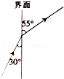
12．如图8所示，是光在空气和玻璃之间发生折射的光路图，从图中可以看出，空气在界面的 侧，折射角的大小是 ，此过程中还有部分发生了反射，反射角的大小是 。
解：由图知：
光线从左侧射向右侧，所以左侧光线是入射光线，右侧光线是折射光线；折射光线与
法线的夹角叫做折射角，图中所示折射角是 35°；
已知入射光线与界面的夹角是 30°，所以入射角为 90°﹣30°=60°．根据反射角等于入
图8
射角知，反射角也是 60°；
图中可以看出，折射角小于入射角．所以这是光从空气斜射入玻璃的过程，即左侧是
空气，右侧是玻璃．
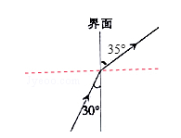
故答案为：左；35°；60°

13．如图9所示，是灵敏电流计内部结构示意图，它的工作原理是利用通电导体在 中会受到 的作用，使指针发生偏转。此时如果改变线圈中的电流方向，指针的偏转方向 （选填“会”或“不会”）发生改变。
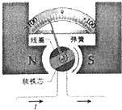
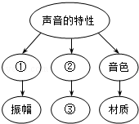

图9
图10

解：
通电导体在磁场中受到力的作用，灵敏电流计就是利用这一原理工作的，当电流通过
线圈时，受到磁场力的作用，电流计指针发生偏转；
通电导体在磁场中的受力方向与电流方向和磁场方向都有关系，如果保持磁场方向不
变，改变电流方向，线圈受力方向发生变化，指针的偏转方向也会改变．
故答案为：磁场；力；会
14．归纳总结知识的方法多种多样，如图10所示的思维导图就是其中一种。请填写出对应的内容：① ，② ，③ 。
解：乐音的三种特性：响度、音调和音色；
响度与物体振动幅度有关，振幅越大，响度越大；振幅越小，响度越小；故①应该
为响度；
音调与物体的振动频率有关，频率越大，音调越高；频率越小，音调越低，故②为
音调，③应为频率．
故答案为：响度；音调；频率
15．根据“单位”推出对应的物理公式是常用的记忆方法。例如：速度单位是m/s（其中m是路程的单位，s是时间的单位），可以推出对应的公式为：v=s/t。同样，根据压强的单位N/m²（pa），可以推出对应的公式为： ；根据电能的单位kW•h，就可以推出对应的公式为： ；根据比热容的单位J/（kg•℃），也可以推出对应的公式为： 。
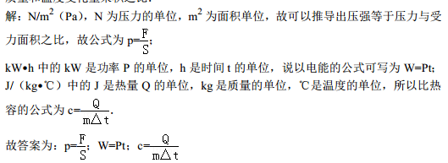
三、作图与简答题（共11分，第16小题4分，第17小题3分，第18小题4分。）
16．如图所示，是部分家庭电路的示意图，请将各电器件正确连入电路中。
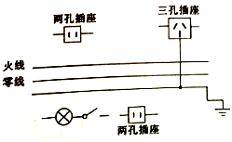

图11

解：家庭电路中各用电器是并联的，灯的开关在火线和灯之间；二孔插座接线时应左
零右火；
三孔插座接线时应左零右火上地线，连接如图所示
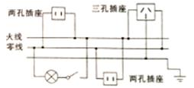
17．中考前，为了给你增加营养，爸妈准备早餐时，经常煮鸡蛋。煮鸡蛋时，水开了后，为了能快点煮熟，爸爸建议用大火加热，而妈妈认为水已经开了，用小火同样能将鸡蛋很快煮熟。你认为谁的想法更合理？为什么？
解：锅内水剧烈沸腾后，温度将不再升高，只需要小火让锅内水微微沸腾，同样能很
快将鸡蛋煮熟；所以妈妈的想法更合理，这样水沸腾时加热温度不变，用小火加热，
保持水的沸腾状态，可以节约能源．

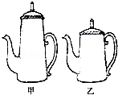
18．如图12所示，粗细相同、高矮不同的甲、乙两把水壶，且壶嘴等高，请问哪把水壶能装更多的水？为什么？

解：两把壶能装的水一样多．因为水壶的壶嘴与壶身构成连通器，连通器中的液体不
流动时，各容器中的液面高度总是相平的，由于两把壶的粗细相同、且壶嘴等高，所
以最多都能装水到与壶嘴相平的位置，即装水一样多

四、实验、探究题（共25分，第19小题5分，第20小题6分，第21、22小题各7分）
19．亲爱的同学：你会使用下面的实验仪器吗？
（1）如图13所示，是一架托盘天平及砝码盒，其量程是 ；现将这架天平置于水平桌面上并调节好，在测量过程中，天平横梁静止在如图13甲所示的位置，此时天平的横梁是否处于平衡状态？ ，紧接着下一步的操作是 。

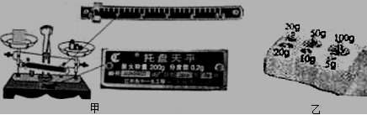

（2）如图14所示，为多用途“演示教学电表”的接线情况，此时它的测量范围是 ，示数为 。
图13
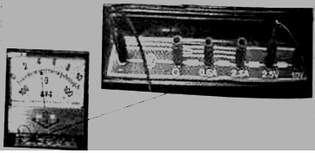

]

图14

解：（1）由标牌可知，该天平的最大称量为 200g，所以其量程为 0～200g；
由图甲知，指针偏右，说明右盘偏重，天平不平衡；此时应先取下最小的砝码，通过
向右移动游码使天平平衡；
（2）由图 2 知，所接接线柱旁标有 2.5V 字样，说明所用电表的测量范围为 0～2.5V，
由图 2 知，2.5V 分成了 5 个大格，每个大格是 0.5V，指针在第二个格处，所以为 1V．
故答案为：（1）0～200g；不是平衡状态；取下右盘中最小质量的砝码，然后移动游
码；（2）0～2.5V；1V．

20．实验：测量小灯泡的电功率
【实验器材】额定电压为2.5V的小灯泡（正常发光时电阻约为6Ω）、滑动变阻器（“10Ω 2A”）、新干电池两节、开关、导线若干等．
【实验步骤】
（1）如图15甲所示的实物连接中，连接不妥之处为 ；
（2）闭合开关后，若出现下表所述的现象，请在表中空格处填写可能的原因：
现象 | 电灯的亮暗 | 电流表 | 电压表 | 可能的原因
1 | 亮 | 有示数 | 无示数
2 | 不亮 | 无示数 | 有示数
（3）排除故障后，当移动滑片P到某位置时，电压表示数如图15乙所示，若要测量小灯泡的额定功率，此时应在此位置基础上将滑片P向 （选填“左”或“右”）移动，使电压表的示数为 V，此时电流表的示数如图15丙所示，则小灯泡的额定功率是 W。
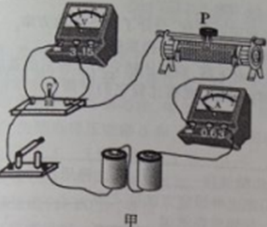
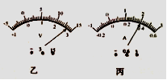

解：测量小灯泡的电功率，实验原理是：P=UI；
（1）连接电路时，开关要断开；
由题意知，电源电压为 3V，灯泡的电阻大约为 6Ω，所以电路中的最大电流
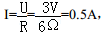
电流表可选择 0～0.6A 量程，由图知，电流表量程选择过大，会造
成读数误差较大；
（2）现象 1 中，灯泡亮，电流表有示数，则说明灯泡所串联的电路没有出现断路和
短路，而电压表无示数，则可能是电压表发生了断路；
现象 2 中，电灯不亮，电流表无示数，则电路发生断路，而电压表有示数，则与电压
表并联的灯泡断路；
（3）由图乙表针位置可知，电压表选择 0～3V 量程，示数为 2.7V，超过了灯泡的额
定电压，要使灯泡正常发光，应增大变阻器的阻值，将滑片向左适当滑动，使电压表
的示数等于灯泡的额定电压 2.5V；
根据图丙电流表的指针位置，电流表选择 0～0.6A 的量程，示数为 0.4A；
所以该灯泡的额定电功率为：P=UI=2.5V×0.4A=1W．
故答案为：（1）电流表选择量程过大；
（2）1．电压表断路；2．灯泡断路；
（3）左；2.5；1．
21．探究杠杆的平衡条件：
【提出问题】如图16所示，是一种常见的杆秤，此时处于水平位置平衡。
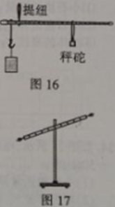
发现一：小明在左侧挂钩上增加物体，可观察到提纽左侧下沉，他认为改变杠杆的水平平衡可以通过改变作用在杠杆上的 来实现；
发现二：接着小新移动秤砣使其恢复水平位置平衡，说明通过改变 的长短也可以改变杠杆的平衡。
那么，杠杆在满足什么条件时才平衡呢？
【制定计划与设计实验】
实验前，轻质杠杆处于如图17所示的状态，使用时，首先应将杠杆的平衡螺母向 （选填“左”或“右”）调节，使杠杆处于水平位置平衡，这样做的好处是 。
【实验结论】
如图18所示，他们进行了三次实验，对实验数据进行分析，得出杠杆的平衡条件是 。
【拓展应用】
如图19所示，是用手托起重物的示意图，图中前臂可以看作是一个 杠杆（选填“省力”、“费力”或“等臂”）。假如托起6N的重物，请你根据图19所示，估算出手臂要用的动力大约是 N。
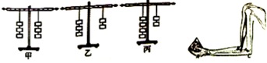

图18
图19

解：【提出问题】小明在左侧挂钩上增加物体，改变了杠杆所受的力，改变了杠杆的
平衡；
小新移动秤砣改变秤砣对杆力的力臂，使其恢复水平位置平衡，说明通过改变力臂的
长短也可以改变杠杆的平衡；
【制定计划与设计实验】图 2 可知，杠杆的右端上翘，应将杠杆的平衡螺母向右调节，
使杠杆处于水平位置平衡，这样做便于测量力臂，并能消除杠杆自身重力的影响；
【实验结论】图 3，设每个钩码的重力为 G，每个小格的长度为 L，分析三次实验，
甲图：3G×3L=3G×3L；
乙图：3G×2L=2G×3L；丙图：4G×L=2G×2L；可得杠杆的平衡条件是：F1L1=F2L2；
【拓展应用】图 4 中，支点在 C 点，做出杠杆所受的力及对应的力臂，如下图：
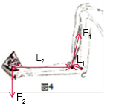
由图知，动力臂小于阻力臂，根据杠杆平衡条件，动力大于阻力，为费力杠杆；
由图知，阻力臂大约为动力臂的 8 倍，根据杠杆平衡条件：
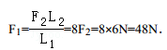
故答案为：【提出问题】力；力臂；
【制定计划与设计实验】右；便于测量力臂，并能消除杠杆自身重力的影响；
【实验结论】F1L1=F2L2；
【拓展应用】费力；C；48
22．探究篮球反弹性能的强弱与哪些因素有关？
【猜想与假设】
猜想一：可能与篮球的材质有关；
猜想二：可能与篮球的 有关；
【制定计划与设计实验】
在探究猜想一时，我们只选择材质不同、其他因素都相同的篮球，设计了以下实验方案。
方案一：其他条件都相同，用力向下拍不同的篮球，观察比较它们反弹后的高度；
方案二：其他条件都相同，将不同的篮球从同一高度自由下落，观察比较它们反弹后的高度；
方案三：其他条件都相同，使不同的篮球反弹到相同的高度，观察比较它们所需自由下落的高度；
【评估与交流】
（1）按照方案一探究，其不足之处是 ；
（2）按照方案二探究，篮球反弹后的高度越高，反弹性能就越 ；像这种用反弹的高度来表示篮球反弹性能强弱的方法，在物理学上，我们把这种研究方法称之为 ；
（3）按照方案三探究，篮球所需自由下落的高度越高，反弹性能就越 。
【拓展应用】类比于机械效率，我们可以用篮球反弹后的机械能与反弹前的机械能的 _______来描述篮球反弹性能的强弱，其值越大，则反弹性能就越 。
解：【猜想与假设】
根据实际，篮球的反弹性能还可能与篮球的充气情况、质量、大小等因素有关；
【评估与交流】
（1）方案一：其他条件都相同，用力向下拍不同的篮球，在用力向下抛球时，很难
控制相同的力；
（2）篮球能够反弹的高度越高，说明其弹性越好，用反弹的高度来表示篮球反弹性
能强弱的方法，在物理学上，称为转换法；
（3）弹跳相同的高度，篮球所需自由下落的高度越高，说明篮球的反弹性能越弱；
【拓展应用】机械效率是有用功与总功的比值，与其类似，用篮球反弹后的机械能与
反弹前的机械能的比值来描述篮球反弹性能的强弱，其值越大，则相同情况弹跳高度
越大，说明反弹性能就越强．
故答案为：【猜想与假设】充气情况；
【评估与交流】（1）很难控制向下拍的力相同；（2）强；转换法；（3）弱；
【拓展应用】比值；强

五、计算题（共16分，每小题8分.）
23．如图20所示，是小鹰同学测量某种液体密度的过程，请你根据实验数据，求：
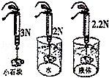
（1）小石块的质量；
（2）小石块的体积；
（3）液体的密度。（g取10N/kg）

图20

：解：（1）由图知，小石块的重力为 3N；
由 G=mg 得小石块的质量为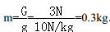
（2）小石块浸没在水中受到的浮力 F 浮=3N﹣2N=1N．
小石块的体积为：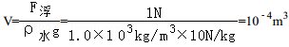
（3）当石块浸没在液体中时受到的浮力 F 浮′=3N﹣2.2N=0.8N；
该液体的密度为：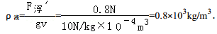
答：（1）小石块的质量为 0.3kg；
（2）小石块的体积为
（3）液体的密度为
24．如图21所示，电源电压恒定，小灯泡上标有“2V 1W”的字样，滑动变阻器R₂的最大阻值为50Ω。求：
（1）小灯泡正常发光时的电阻．[
（2）断开开关S₁，闭合开关S、S₂、S₃，将滑片P移到距a端的长度为总长ab的$\frac{1}{5}$位置时，小灯泡L恰好正常发光，电源电压是多少？
（3）断开开关S₂，闭合开关S、S₁、S₃，将滑片P移到a端时，电流表示数为2A，此时电压表示数是多少？定值电阻R₁的阻值是多少？[
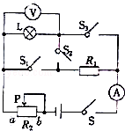

- 因为P=U²/R，所以灯泡的电阻为R_{L}=U_{L}²/P_{L}=（2V）²/1W==4Ω
- 断开开关 S1，闭合开关 S、S2、S3，将滑片 P 移到距 a 端的长度为总长 ab 的1/5位置时，灯泡和滑动变阻器串联．如图所示：

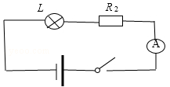
滑动变阻器接入电路的电阻为 R₂=1/5×50Ω=10Ω
此时串联电路总电阻为 R 串=RL+R2=4Ω+10Ω=14Ω；

因为 P=UI，所以灯泡正常发光的电流为
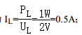
因为I=U/R
所以电源电压为 U=IR _{串}=0.5A×14Ω=7V；
（3）断开开关 S₂，闭合开关 S、S₁、S₃ 将滑片 P 移到 a 端时，灯泡和定值电阻 R₁ 并
联．如图所示：
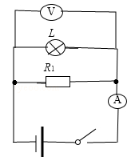
由于灯泡两端实际电压 U _{实}=7V 远大于 U _{额}=2V，所以灯泡烧坏，电压表显示电源电
压 U=7V；
定值电阻的阻值为 R₁=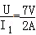=3.5Ω．
答：
（1）小灯泡正常发光时的电阻为 4Ω；
（2）电源电压为 7V；
（3）电压表示数是 7V；定值电阻 R1 的阻值是 3.5Ω

